2026年全国广播电视播音员主持人

资格考试江苏考区缴费流程

考生收到缴费通知短信后，记住缴款码（缴款书号）和校验码 ，通过江苏政务网、苏服办 App 或支付宝 App 进行考试费用缴纳。
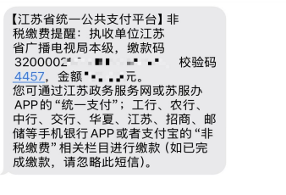

注意：考生报名时确认自己姓名和手机号以及身份证号填写是否正确。（不要使用他人手机号！必须是户名为本人的手机号！手机号填写错误将无法收到通知短信影响报名费缴纳，无法报名成功！如在缴费期间未收到缴费短信，检查报名手机号无误后，查看自己是否设置短信拦截，去拦截短信里查找！）

方式一：通过江苏省政务服务网站电脑端缴费
1. 电 脑 浏 览 器 登 录 江 苏 省 政 务 服 务 网https://www.jszwfw.gov.cn/
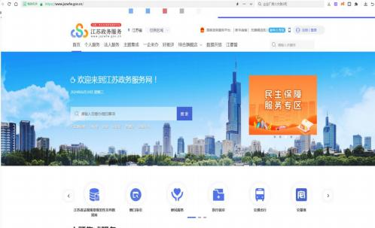
2. 点击按钮右翻找到 统一支付。
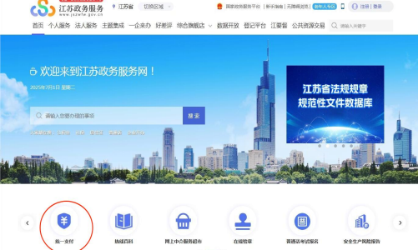

3.选择缴款书号 支付。
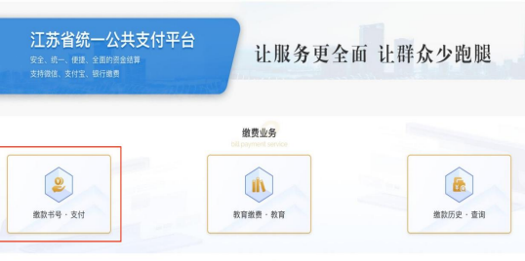
4.跳出页面需先登录统一身份认证系统（如若没有账号请先注册），输入所注册的身份证号码/手机号/用户名（任选其一）及所设密码，点击登录。
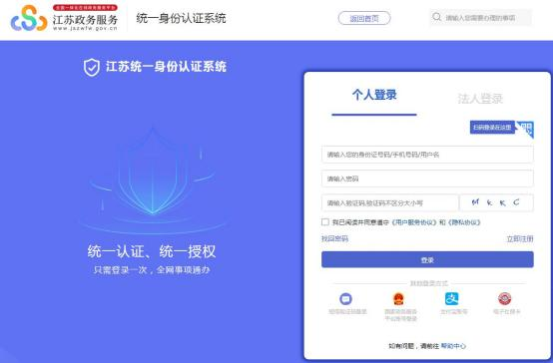

5.输入缴款书号码（缴款短信中的缴款码），校验码以及验证码后点击查询。
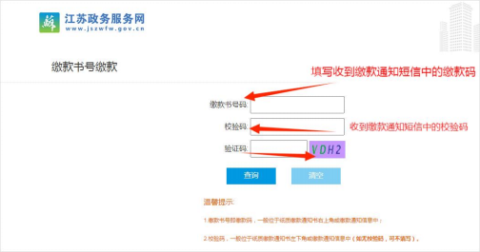
6.确认信息无误后点击缴款。
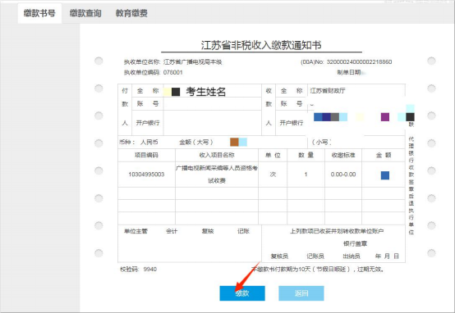

7.选择任意方式进行缴款。
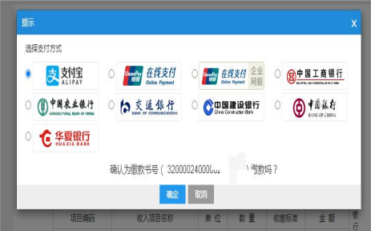
8.缴款成功即代表报名成功。
9.缴费发票将在缴费成功后 1 个月内收到（苏服办APP—我的票据 查看）。
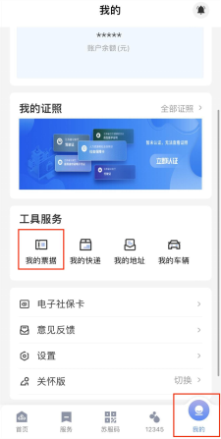

方式二：通过苏服办App 缴纳。
1.在 App 首页搜索栏进行搜索。
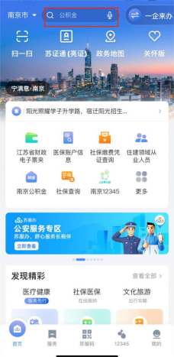

2.输入统一公共支付，选择统一公共支付平台。
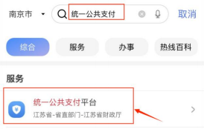

3.选择缴款书号支付。
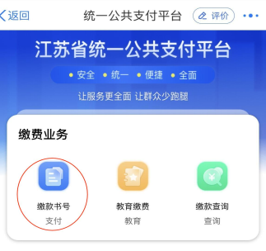
4.跳出页面需先登录江苏政务服务网统一身份认证系统（ 如若没有账号请先注册），输入所注册的身份证号码/手机号/用户名（任选其一）及所设密码，点击登录。
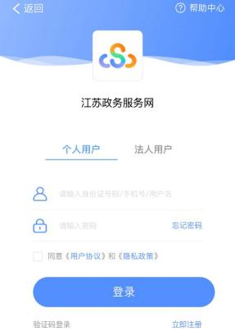

5.输入缴款书号码（缴款短信中的缴款码），校验码以及验证码后点击查询。
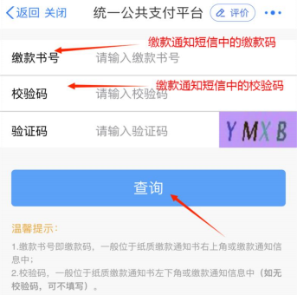

6.确认信息无误后点击缴款。
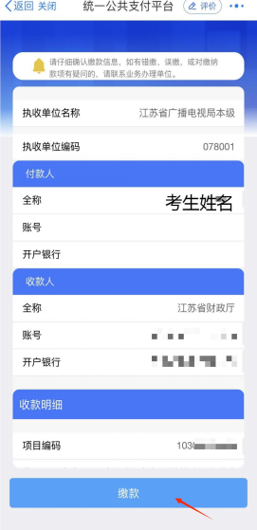

7.选择任意方式进行缴款。
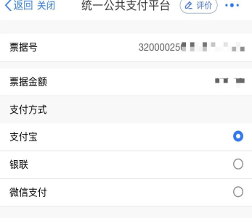
8.缴款成功即代表报名成功。
9.缴费发票将在缴费成功后 1 个月左右收到（我的—我的票据 查看）。

方式三：通过支付宝 App缴纳（确保支付宝账号已与江苏省政务服务网统一身份认证系统账号绑定）。
1.支付宝 APP 搜索栏搜索非税缴款，选择非税缴款—统一支付平台。
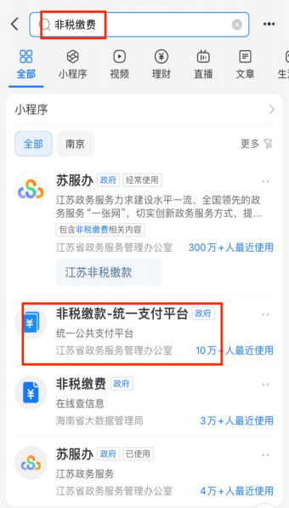

2. 点击缴款书号。
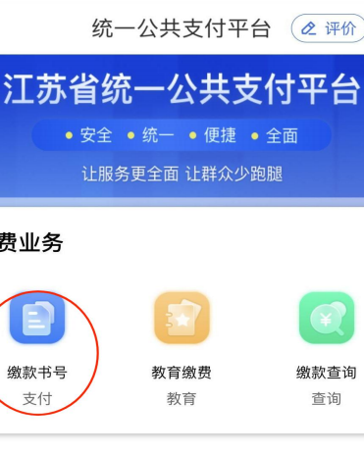

3.输入缴款书号码（缴款短信中的缴款码），校验码以及验证码后点击查询。

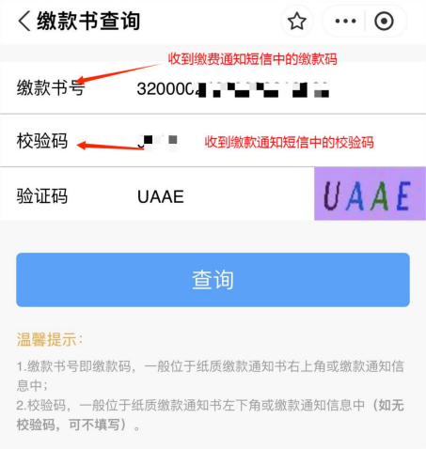

4.确认信息无误后点击缴款。
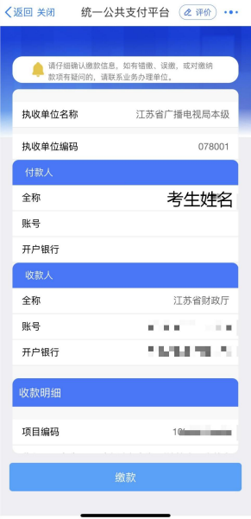

5.选择支付宝进行缴款。

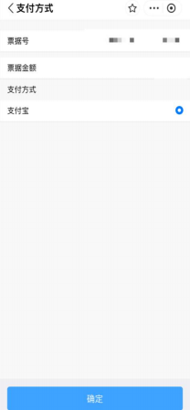

6.缴款成功即代表报名成功。

7.缴费发票将在缴费成功后 1 个月左右收到（苏服办 APP—我的票据 查看）。
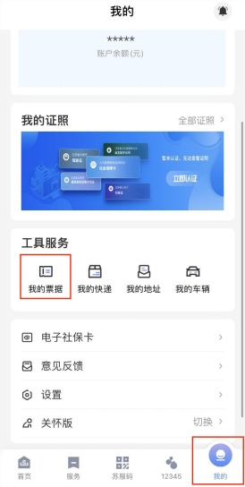
（联系人及电话：林欣桐 025-84752240 ）

